Littérature
CE1
Qui a pillé les poubelles ?
Luan Alban - Grégoire Mabire

Chapitre 2
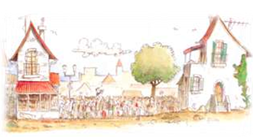
Quelques minutes plus tard, la place du village était en effervescence ! Une réunion publique y était organisée. Le maire se saisit d'un haut-parleur pour s'adresser à la foule :
- Mesdames, Messieurs ! Je vous demande un peu de calme. Si ensemble, nous ne trouvons pas de solution, notre village se transformera en décharge ouverte, avec tous les problèmes d'hygiène et de santé que cela implique...
- Ça sent mauvais ! interrompit la fleuriste.
- Il faut trouver le coupable ! hurla la poissonnière.
- Ça fait fuir les clients ! ajouta le boucher.
- C'est une véritable infection, murmura une dame élégante.
La foule criait à tue-tête quand soudain, un petit garçon pointa Georges de son doigt :
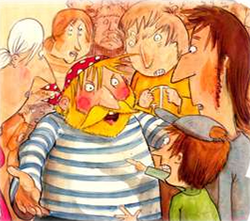
- C'est lui, le voleur ! Au musée, il est toujours en train de se vanter des vols qu'il a commis à travers le monde !
Georges sentit alors une boule monter dans sa gorge. Rouge de colère, il jura qu'il n'avait jamais volé la moindre poubelle et qu'en plus, il faisait attention à ne rien gaspiller. Parce qu'il vivait sur un bateau, Georges recyclait et transformait tout ce qui pouvait l'être. Il était un citoyen modèle. Mais la foule ne voulait rien entendre. Elle cherchait un coupable, et qui faisait un meilleur coupable qu'un pirate ? Georges fut renvoyé sur son bateau. Il dut quitter le port, terrifié et abattu.

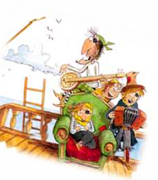
Une fois loin de la côte, Georges jeta l'ancre, s'assit sur le pont, et sanglota. Epuisé, il finit par s’endormir. A peine était-il plongé dans quelque rêve agréable que des chants familiers l'interrompirent. Ses vieux copains pirates étaient là, tous autour de lui ! Ils avaient eu vent de ses problèmes et étaient venus le réconforter.
- Allez, Georges, ne t'en fais pas, nous sommes là, dit gentiment Pedro, le plus jeune de ses amis.
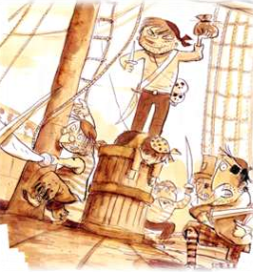
-Tu sais, depuis que tu es parti, la vie de pirate a beaucoup changé, expliqua Bob, le plus abîmé de la bande. Peu de gens voyagent en ferry ou partent en croisière. Ils préfèrent tous les avions à bas prix ; c'est très mauvais pour nos affaires !
- Sans parler de la concurrence, s'exclama Mac, l'Ecossais. Les Chinois se sont lancés dans la piraterie et ils sont sacrément nombreux !
- Même Jacquot le Coco, le pire aventurier de tous les temps a jeté l'éponge ! Il s'est installé à terre comme toi, rappela Pedro. On ne l'a jamais revu.

